搬出計画図（例）

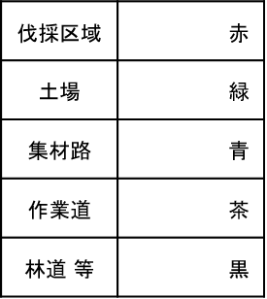

※対象の森林ごとに作成すること